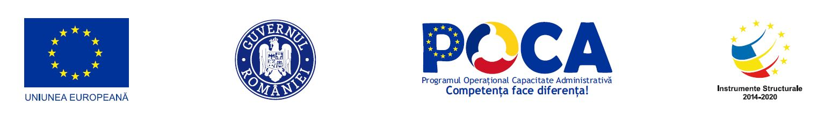

Titlu proiect | Mecanisme și instrumente implementate la nivelul S1MB pentru fundamentarea deciziilor și planificării strategice pe termen lung
Cod proiect | 128335/SIPOCA 634
Cod apel | POCA/470/2/1/Introducerea de sisteme și standarde comune în administrația publică locală ce optimizeaza procesele orientate către beneficiari în concordanță cu SCAP
Denumirea beneficiarului | SECTORUL 1 AL MUNICIPIULUI BUCURESTI
Dată început | 1 Iulie 2019
Perioada de implementare | 1 Iulie 2019 – 31 Decembrie 2021
Scopul și Obiectivele proiectului: | Creșterea calității procesului decizional la nivelul Primăriei Sectorului 1 Bucuresti, prin implementarea unor instrumente de management strategic instituțional care să susțină planificarea strategică și fundamentarea politicilor publice, respectiv evaluarea indicatorilor de performanță a politicilor publice adoptate. Scopul acestui proiect este de a sprijini Primăria Sectorului 1 pentru implementarea unitara a mecanismelor și instrumentelor de planificare strategică, care să susțină fundamentarea deciziilor privind politicile publice adoptate, prioritizarea investițiilor realizate în diverse sectoare cât și dezvoltarea instituțională.
Activități finanțate | A1. Asigurarea managementului și publicității proiectului; 2 subactivități: A1.1 Planificarea, coordonarea și administrarea proiectului; A1.2 Realizarea promovării și publicității proiectului;  A2 Elaborarea și implementarea mecanismelor și procedurilor standard pentru fundamentarea deciziilor și planificarea strategică; 4 subactivități: A2.1 Elaborarea și implementarea mecanismelor și procedurilor standard pentru fundamentarea deciziilor și planificarea strategică; A2.2 Elaborarea planului strategic instituțional (PSI) aferent anilor 2021-2022; A2.3 Dezvoltarea și implementarea instrumentelor IT suport în scopul îmbunătățirii planificării strategice și execuției bugetare; A2.4 Dezvoltarea instrumentelor de implementare, monitorizare și raportare a Planului Strategic Instituțional, Strategiei de Dezvoltare Instituțională și evaluarea impactului;  A3 Dezvoltarea și implementarea instrumentelor IT suport pentru un management performant și digitalizare procese administrare documente; 2 subactivități: A3.1 Elaborarea procedurilor sistemului de management al documentelor în vederea digitalizării; A3.2 Dezvoltarea și implementarea aplicației informatice -Sistemul de management al documentelor.
Rezultatele preconizate | Rezultat de proiect R1: Strategia de management și dezvoltare a instituției (inclusiv criterii de prioritizare a investițiilor la nivel  local) elaborată; Rezultat de proiect R2: Planul strategic instituțional (PSI) aferent anilor 2021-2022 elaborat; Rezultat de proiect R3: Metodologie de implementare, monitorizare și raportare a indicatorilor Strategiei de dezvoltare instituțională, a Planului Strategic Instituțional; Rezultat proiect R4: Instrument IT suport pentru Planul anual al achizițiilor publice realizat în scopul îmbunatățirii planificarii strategice și execuției bugetare; Rezultat proiect R5: Proceduri ale sistemului de management al documentelor în vederea digitalizării realizate; Rezultat proiect R6: Aplicație software pentru management documente implementată și auditată;
Valoare proiect | 3,891,876.64 lei
Valoarea finanțării nerambursabile | 3,814,039.09 lei
Valoare contribuție proprie | 77,837.55 lei

„Pentru informații detaliate despre celelalte programe cofinanțate de Uniunea Europeană, vă invităm să vizitați www.fonduri-ue.ro”
Pr o g r amu l O p e r a ț i o n a l C a p a c i t a t e A dmi n i s t r a t i v ă http://www.poca.ro
„Conținutul acestei pagini web nu reprezintă în mod obligatoriu poziția oficială a Uniunii Europene. Întreaga responsabilitate asupra corectitudinii și coerenței informațiilor prezentate revine inițiatorilor paginii web.”
Proiect cofinanțat din Fondul Social European, prin Programul Operațional Capacitate Administrativă 2014-2020

